Лінгвістычная дыстанцыйная гульня
«Знаўцы роднай мовы»,
прысвечаная Міжнароднаму дню роднай мовы

Трэба любiць, ведаць i шанаваць мову свайго народа i ўмець дасканала валодаць ёю.
Я.Колас

ДУА «СШ №__________________________________________»
Назва каманды: «_____________________»
Старонка №1
Бліц-апытанне «Аз ды букі, потым усе навукі»
Адзнач правiльны адказ. За кожны правiльны адказ – 1 бал.
1.Міжнародны дзень роднай мовы адзначаецца?
а) 23 лютага
б) 21 лютага
в) 21 сакавiка
2.Хто стварыў старажытнарускую азбуку?
а) святыя Кірыл і Мяфодзій
б) святыя Пётр і Павел
3. Якая арганізацыя абвясціла 21 лютага Міжнародным днём роднай мовы?
а) Арганізацыя па прадпрымальніцтву і інвестыцыях
б) Арганізацыя Аб'яднаных Нацый
в) Арганізацыя крымінальнай паліцыі – Інтэрпол
4. Мова і дыялекты, традыцыі, звычаі і вераванні, фальклор – гэта…
а) нематэрыяльная культурная спадчына
б) матэрыяльная культурная спадчына
5. Колькі літар у беларускім алфавіце?
а) 32
б) 33
6.У 2003 годзе ў Полацку быў усталяваны помнік літары. Якой?
а) Ў
б) Дж
в) ДЗ
7. Беларускі і ўсходнеславянскі першадрукар, перакладчык, выдавец і мастак…
а) Іван Фёдараў
б) Францыск Скарына
8. Гэты будынак уяўляе сабой ромбакубаактаэдр, а ў прастамоўі называецца «алмаз». Што гэта за будынак?
а) Нацыянальная бібліятэка Беларусі
б) Нацыянальная акадэмія навук

Старонка №2 «Крыжаванка»
За кожны правiльны адказ – 1 бал.
Па гарызанталі:
3. Марка тэлевізараў, якія выпускаюць у Мінску.
4. Сімвал сучаснай Беларусі, адкрыты ў Мінску ў чэрвені 2006 года.
6. Асветнік, першадрукар, вялікі сын Полацкай зямлі.
8. Вядомы беларускі паэт.
Па вертыкалі:
1. Сталіца Беларусі.
2. Магутны звер вагой больш за тону, выява якога змешчана на самым вялікім БелАЗе.
5. Вялікая птушка, белыя крылы якой «накрываюць» Беларусь кожную вясну.
7. Марка халадзільнікаў і пральных машын, што выпускаюць у Мінску.
8. Вядомы беларускі паэт.

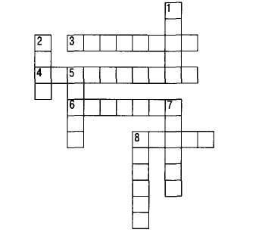

Старонка №3 «Перакладчыкi»
Патрэбна перакласцi словы з рускай мовы на беларускую i наадварот.
За кожнае слова – 1 бал.
№ | рус. | бел.
1 | сирень
2 | кукушка
3 | арбуз
4 | ковёр
5 | утюг
6 | полотенце
7 | обои
8 | бракосочетание
9 | майский жук
10 | камыш
11 | шляпа
12 | велосипед
13 | небоскрёб
14 | магазин
15 | общежитие
 | рус. | бел.
1 |  | спадчына
2 |  | дзьмухавец
3 |  | завушніцы
4 |  | разынка
5 |  | пантофлi
6 |  | альтанка
7 |  | расліна
8 |  | сланечнік
9 |  | жыццё
10 |  | ажыны
11 |  | малюнак
12 |  | прамень
13 |  | патэльня
14 |  | фiранка
15 |  | імбрык

Старонка №4 «Мая родная мова»
Заданне: неабходна суаднесці выказванні беларускіх пісьменнікаў аб сваёй мове з фатаграфіяй аўтара. За кожны адказ – 1 бал.
Выказванне №1
«Той, хто не паважае родную мову, не паважае родны народ».
Адказ фота№ _____
Выказванне №2
Дык шануй, Беларус, сваю мову –
Гэта скарб нам на вечныя годы;
За пашану радзімаму слову
Ушануюць нас брацця-народы!
Адказ фота№ ______
Выказванне №3
«З усяго таго, што лягло назаўсёды ў аснову святынi народа, бяссмерця яго, – ты выткана, дзiўная родная мова».
Адказ фота№ ______
Выказванне №4
Кiнь саромецца мовы сваёй,
Зваць сябе беларусам пачнi,
Папрацуй над сялiбай сваёй,
А пасля з цiхатой адпачнi!
Адказ фота№ ______
Выказванне №5
«Хто забыў сваiх продкаў – сябе губляе, хто забыў сваю мову – ўсё згубiў».
Адказ фота№ ______
Выказванне №6
«Трэба любiць, ведаць i шанаваць мову свайго народа i ўмець дасканала валодаць ёю».
Адказ фота№ ______
Фатаграфія аўтара.
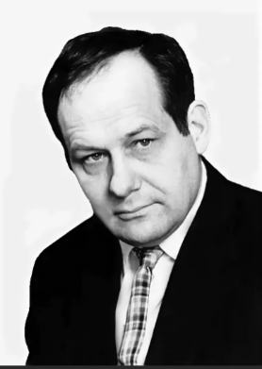
1. Iван Мележ.

2. Максiм Танк
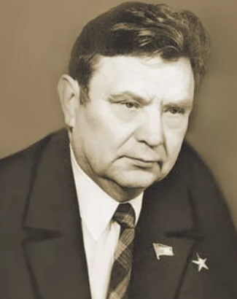

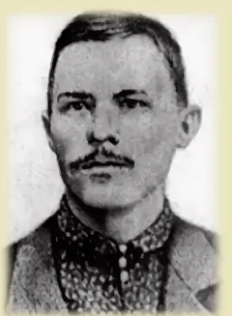
3. Алесь Гарун

4. Уладзiмер Караткевiч
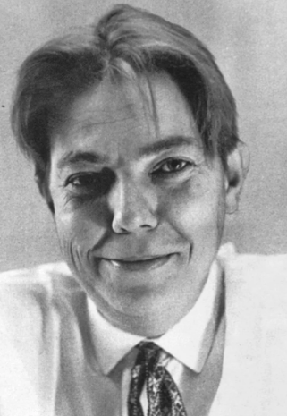

5. Мiхась Чарот
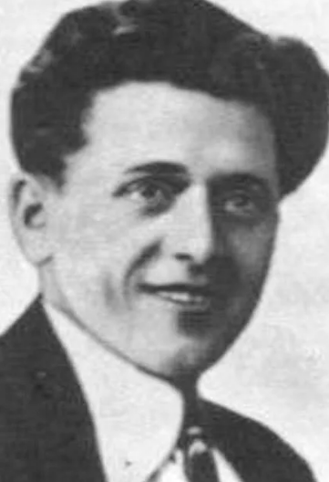

6. Якуб Колас
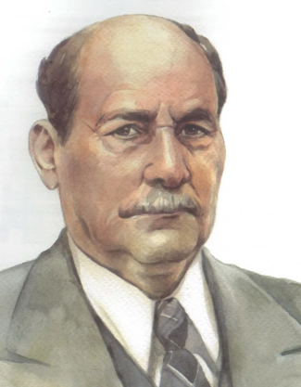

Старонка №5 «Словаведы»
Неабходна выбраць адзiн правiльны адказ. За кожны правiльны адказ – 1 бал.
- Поплаў – гэта….
а) выдатны плывец
б) рачная трава
в) луг у пойме ракi
2.Грэбля – гэта …
а) насцiл з бярвення або галля для праезда гразкiм месцы
б) металiчная насадка з размешчанамi пад прамым вуглом зуб’ямi
в) становiшча, якое выклiкае пагарду i асуджэнне або прынiжае чыю-небудзь годнасць
3. Каснiк – гэта…
а) чалавек з касою, або той, хто косiць
б) вузкая палоска, iстужка, якая ўплятаецца ў касу
в) травянiстая шматгадовая раслiна з мечападобнымi лiстамi i вялiкiмi кветкамi ciняга, жоўтага i фiялетавага колеру
4. Дыямент – гэта…
а) вялiкi яркi метэор
б) мера вагi, роўная 160 кiлаграмам
в) алмаз, брыльянт
5. Альтанка – гэта…
а) летняя паркавая або садовая пабудова для адпачынку
б) парода маленькiх хатнiх сабачак з доўгай мяккай шэрсцю
в) тонкая празрыстая тканiна
6. Бабашка – гэта…
а) у друкарскай справе – брусок, якi выкарыстоўваецца пры наборы для запаўнення пустых месцаў
б) маленькi павучок
в) частка цела чалавека
7. Багна – гэта ….
а) нiзкае, топкае месца, грузкае балота
б) вялiкi карабель
в) вопратка
8.Салапяка – гэта…
а) запечаная ежа з салам
б) разява, неарганiзаваны чалавек
в) iмя чалавека, якi есць шмат сала
9.Бондар – гэта…
а) майстар па вырабе драўлянага посуду, бочак, дзежак
б) старадаўнi волат
а) вялiкi музычны iнструмент

Старонка №6 «Зашыфраваны фразеалагiзм»
Да малюнка падбяры фразеалагiзм i запiшы, што ён абазначае.

Малюнак | Фразеалагiзм  (запiшы) | Тлумачэнне  (запiшы)
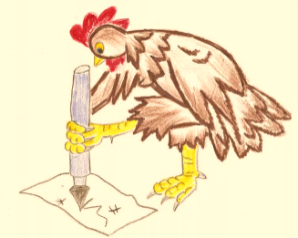

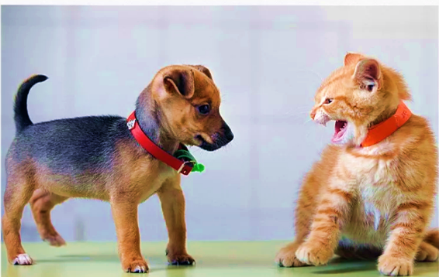
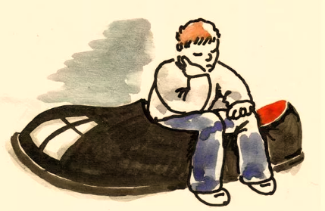
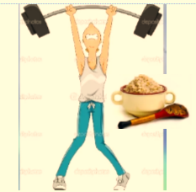

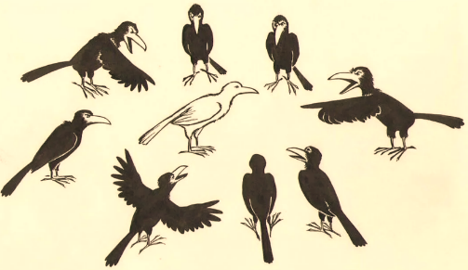
Дзякуй за ўдзел!

